Использование исследовательских технологий на уроках биологии.
Плохой учитель преподносит истину,
Хороший учит ее находить.
А. Дистервег
Современный социальный заказ системы образования направлен на саморазвитие личности ребенка. Конечным результатом обучения выпускника школы должны стать: готовность к самоопределению, способность к рефлексии результатов своего труда, а также умение находить решение, выход из различных ситуаций. Отсюда изменяются требования к труду учителя: от умений транслировать и формировать программный объем знаний - к умениям решать творческие задачи, формировать многомерное сознание, развивать способности к самореализации путем сочетания творческого, личностно – ориентированного, исследовательского, проектного подходов.
Суть исследовательской деятельности: стимулировать интерес учащихся к определенным проблемам, решению этих проблем, умению практически применять полученные знания. При этом учитель должен понимать главную цель и основные задачи работы.
Цель научно-исследовательской работы состоит в развитии творческих способностей и повышении уровня их научной подготовки на основе индивидуального подхода и усиления самостоятельной творческой деятельности, применения активных форм и методов обучения.
Основными задачами научно-исследовательской работы являются:
- формирование у школьника интереса к научному творчеству, обучение методике и способам самостоятельного решения научно-исследовательских задач;
- развитие творческого мышления и самостоятельности, углубление и закрепление полученных при обучении теоретических и практических знаний;
- выявление наиболее одаренных и талантливых школьников, использование их творческого и интеллектуального потенциала для решения актуальных задач.
Необходимость внедрения данной технологии, на мой взгляд, заключается в том, что он дает возможность результативного проектирования учебного процесса. Это технология творческой деятельности.
На уроках биологии исследовательская деятельность может быть организованна в процессе выполнения лабораторных работ, самостоятельных работ с дополнительной литературой, написание и защита рефератов, проектов, проведение ролевых игр, имеющих проблемный характер и исследовательскую направленность.
Мною замечено, что проблемы перехода ученика из пассивного объекта обучения к деятельной творческой личности достаточно эффективно решаются в процессе использования групповой формы организации познавательной деятельности учащихся. Общая схема этих уроков следующая: учащиеся с разным уровнем знаний по предмету объединяются в группы по 3 - 4 человека и получают задания, содержание которых рассчитано на работу всего коллектива. По окончании урока группа выступает с сообщением о проделанной работе. Каждая группа сама решает, как оформить результаты, как распределить роли. Роль педагога при этом резко меняется – он перестает быть центральной фигурой, а лишь регулирует, определяет общее направление, контролирует время, дает консультации, помогает.
Мотивация усиливается благодаря творческому характеру учебной деятельности, самостоятельности, ответственности ученика перед своей группой. В группе происходит формирование толерантности, то есть все считаются с мнением соседа. Работая в малых группах учащиеся размышляют, анализируют и делают выводы. У них развивается коммуникативное мышление. Использую технику критического мышления, которая помогает разделять изучаемый материал на блоки, выявлять самые главные моменты.
По моему мнению, работа над исследовательской темой зарождает, кроме интеллектуального соперничества, дружеские отношения между школьниками, создает отношение общности цели, атмосферу взаимопомощи, т.е. по сути, благодаря совместной работе складывается временный творческий коллектив.
Тематика исследований чрезвычайно разнообразна. Главное, чтобы работа соответствовала интересам ученика, его возрастным, индивидуальным и интеллектуальным возможностям.
Таким образом, использование исследовательских технологий – это путь к саморазвитию личности через осознание собственных потребностей, через самореализацию в предметной деятельности.
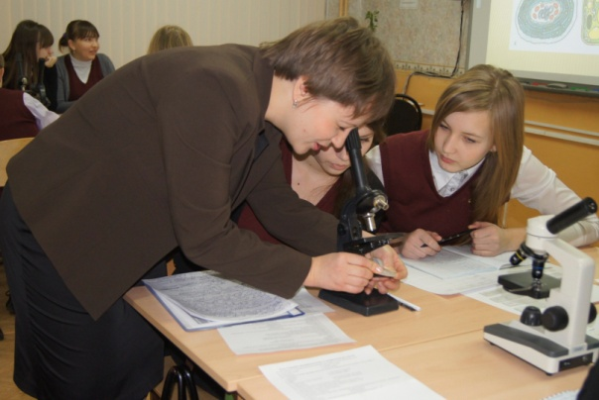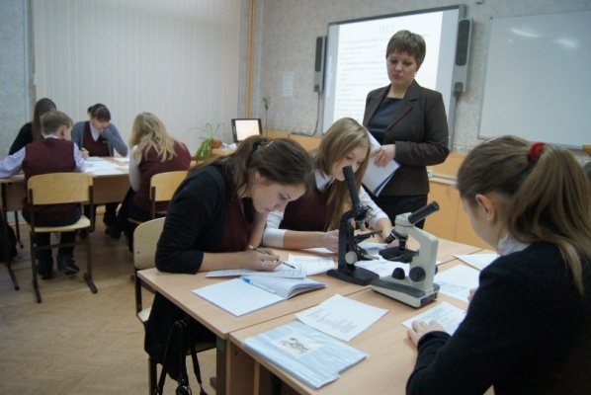
Учитель биологии СОШ №11
г. Зеленодольска
Артеменко Т.Н.

